Зимушка зима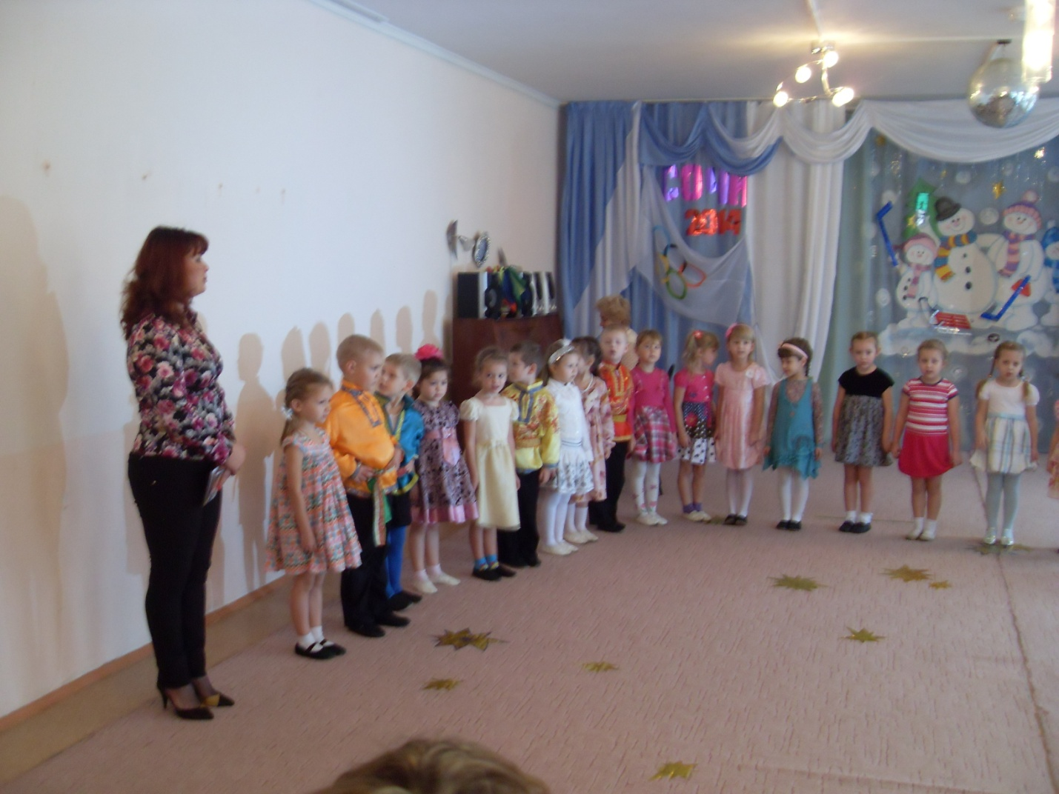

Цель: совершенствование представлений о зиме, воспитание патриотических чувств, приобщение детей к спорту и здоровому образу жизни.
Задачи: вызывать у детей эмоциональные отклик и доставить радость.
Ведущий- Как у наших у ворот
Собрался честной народ
Это мы гостей встречаем
Нынче праздник в нашем зале
Песня «К нам гости пришли»
Ведущий - Вот как мы гостей встречаем
Но не все еще здесь, в зале.
Спрячь скорей печали вздох
Идет веселый скоморох!
Скоморох:
Здравствуйте, ребятишки!
Озорники и шалунишки!
Привет вам от скоморошки, От веселого парня Тимошки
А я не один к вам пришел:
Целый спектакль привел.
Звенит звонок, заливается,
Наш спектакль начинается,
Говори: раз ,два, три
И на ширму смотри!
(открывается штора ,за ней сидят весна, осень, зима)
Ведущий:
Три девицы под окном
Спорят сидя вечерком.
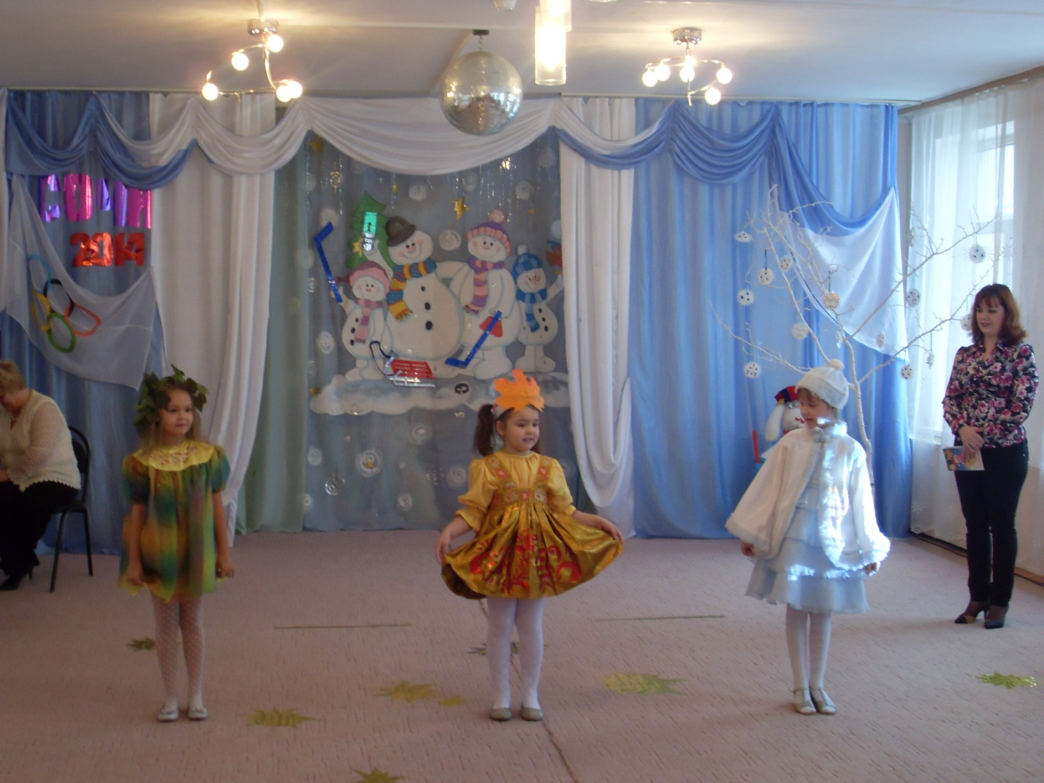
Весна:
Кабы я была царицей,-
Ведущий: говорит одна сестрица
Весна:
Я б тогда бы повелела,
Чтобы солнце ярче грело,
Небо было голубей,
Чтоб ручьи текли быстрей,
Чтобы звонче пели птицы,
Чтоб помолодели лица.
Много хвастаться не буду,
Но наряд из изумруда,
На деревья бы надела,
Все б вокруг зазеленело.
Осень:
Кабы я была царицей,-
Ведущий:
Говорит ее сестрица.
Осень:
То в наряде золотом
Все стояло бы кругом.
У меня в запасе есть
С только золота- не счесть!
Где вы встретите такое:
Все в округе золотое!
Зима:
Кабы я была царицей,
Ведущий:
Третья молвила сестрица,-
Зима:
То, взмахнув лишь рукавом,
Все б покрыла серебром.
Красота кругом такая,
Хоть от радости кричи.
На березках сарафаны
Из серебряной парчи.
Где река текла надавно -
Там серебряные льдинки,
Ну а в воздухе кружатся
Серебристые снежинки.
(Входит Царь, обходит зал, подходит к сестрицам)
Царь:
Здравствуй, красная девица!
Мне богатство пригодиться,
Коли с нами не лукавишь,
Серебра ты мне добавишь.
Решила ты мою задачу-
Стать хочу я всех богаче!
Так что, красная девица,
С сей минуты ты- царица!
Зима:
АХ, спасибо, царь природы!
Послужу еще народу!
Скоморох:
Так давайте зиму славить,
Песней, пляской и игрой.
Будут радостными встречи,
Зима- это праздник твой!
Дети читают стихотворения:
Хороша красой своею
Наша зимушка зима
Повстречать ее сегодня
Собралась вся детвора!
Песня « Белый снег, пушистый»
Стихотворения:
Полина К. :
Все белым бело от пуха,
Нет порядка во дворе.
Крутит вьюга – завывуха
Белым снегом в декабре.
Крутит, мутит ,завывает,
Снег в сугробы навевает.
Стонет, окает, поет!
Погулять нам не дает!
Ярослав:
Целый день зима чудила,
Утром снегом наградила,
А к обеду стала плакать,
Развела повсюду слякоть.
Вдруг под вечер разошлась,
Мокрой улицей прошлась,
Раскидала холодинки,
Превратила лужи в льдинки,
Навела на лужах глянец,
Показала модный танец!
И танцует весь народ;
Кто смеется, кто ревет!
Карина:
Опустели птичья гнезда,
Снег не землю полетел.
Снег? Да нет – сегодня просто
Дождик варежки надел.
Стала холодно ему
В темном небе одному!
Танец « Валенки»
Ведущий загадывает загадки:
Пять мальчиков,
Пять чуланчиков.
Разошлись мальчики
В темные чуланчики!
Каждый мальчик в свой чуланчик!

Рыбам зиму жить тепло,
Крыша толстое стекло!

На всех садиться,
Никого не боится!

Ведущий:
Ребята, а вы зиму любите?
А холода не боитесь?
А давайте покажем, что нам нравиться зимой!
Песня – игра «До чего же хорошо, весело зимою…»
Беседа о зиме!
Ведущий:
1, а какое сейчас время года?
2 назовите признаки зимы?
3 А какая она, наша зима, давайте подберем с вами прилагательные к слову зима.
4 Какие зимние игры вы знаете?
5 Давайте вспомним названия зимних месяцев.
6 Какой праздник будет в конце декабря?
7 А какой месяц наступит за декабрем?
8 А какой последний зимний месяц?
9 К какому событию готовиться наша страна?
Дети:
К зимней олимпиаде
Ведущий:
Верно, каждый спортсмен мечтает выступить и победить в олимпийских играх. Современные Олимпийские игры имеют свой девиз, флаг, талисман и награды!
А кто из вас знает в каком городе пройдут О.И.?
Дети: В Сочи!
Ведущий: Правильно, 7 февраля начнутся зимние олимпийские игры. А девиз олимпийских игр «Быстрее, выше, сильнее». Олимпийский флаг- это полотно белого цвета с изображенными на нем Олимпийскими кольцами.
Талисманом О.И обычно является изображение животного, которое очень любят в той стране, где проходит олимпиада!
Под музыку вбегает мишка:
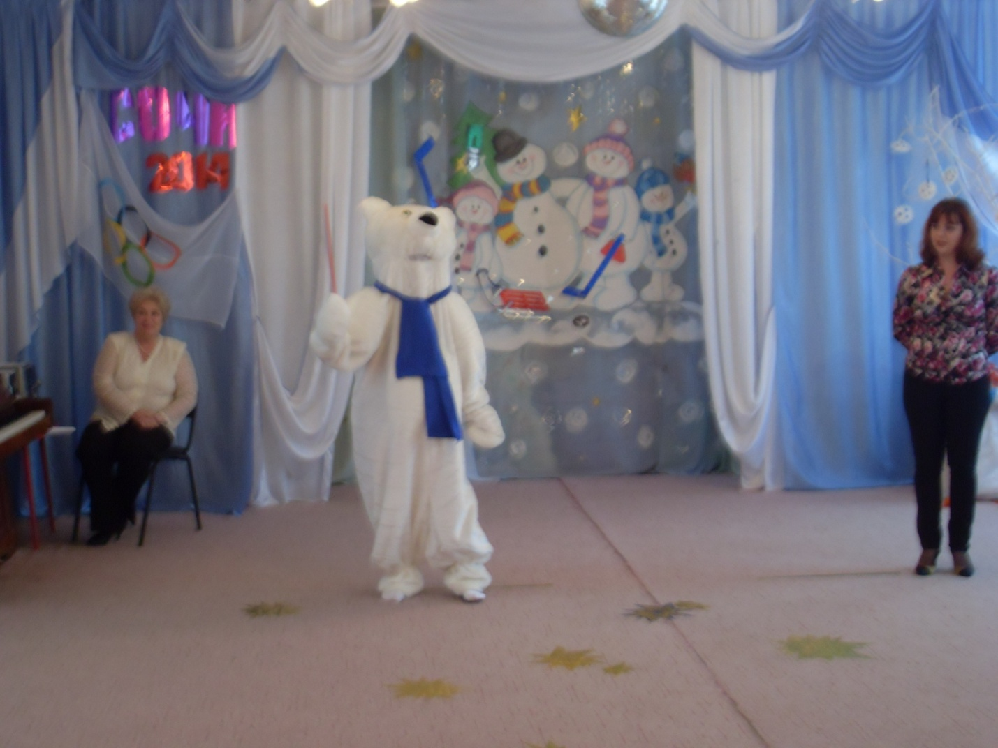
Здравствуйте ребята.
На лыжах веселых примчался я к вам,
Огонь олимпийский неся по полям,
Из далекой страны принес вам привет,
Олимпийцев – спортсменов дружных совет;
Быстрее, выше, сильнее!!!
Ведущий: Здравствуй, Мишка!
Мишка: Ребята! я приехал, чтобы посмотреть как детский сад «Росинка» готов к Олимпиаде. Мне нужно выбрать самых лучших спортсменов, которые умеют кататься на лыжах, санях, играть в хоккей, в общем всех, кто сможет победить в олимпиаде!
Ведущий: Мишка, наши детки готовы к олимпиаде, и сейчас мы тебе то покажем!

Мишка: Я за всеми наблюдаю,
Самых лучших выбираю!
Мишка: А сейчас давайте вспомним какие виды спорта будут на Олимпиаде в Сочи в 2014 году!
Слайды: Биатлон, фигурное катание, керлинг. Хоккей и т.д.
Ведущий: Ребята, вы молодцы, все достойны поехать на олимпиаду, но для этого надо быть сильными и ловкими!?
Мишка: Давайте посмотрим какие вы ловкие! Сегодня мы с вами пронесем символические факелы, готовы?
Ведущая: Итак , первая эстафета, «передачи олимпийского огня».
По сигналу первый последующий участники бегут с «олимпийским огнем», оббегая ориентиры, возвращаются к своей команде бегом и передают эстафету следующему участнику.
Мишка: молодцы ребята! Как ловко справились с заданием! А следующая эстафета называется «Лыжи»
Ведущая: Молодцы! И заключительная эстафета. Она называется «Хоккей».

Ведущая: Заканчивается наше состязание.
Желаем мы вам горы перейти.
Преодолеть все трудные преграды,
Дружить со спортом и скорей расти!
Песня – танец «Спортивная страна»
Мишка:
Вот настал момент прощанья,
Будет краткой моя речь:
Говорю вам «До свиданья»!
До счастливых новых встреч!
Мишка уходит.
Ведущая:
Спасибо вам, мои друзья!
За праздник чудный, яркий.
Старались видно вы не зря,
Зима вам шлет подарки!
Зима выносит корзинку со сладостями и угощает детей.
Дети уходят с зимой из зала.

!

